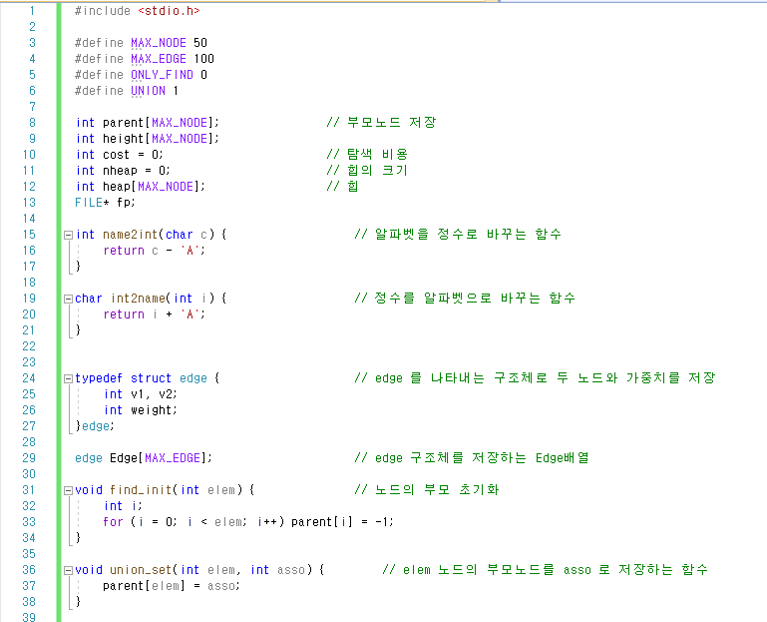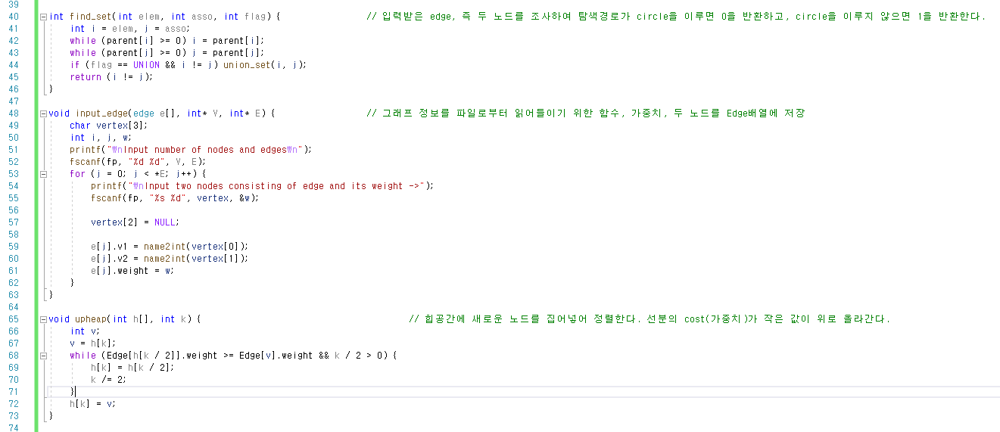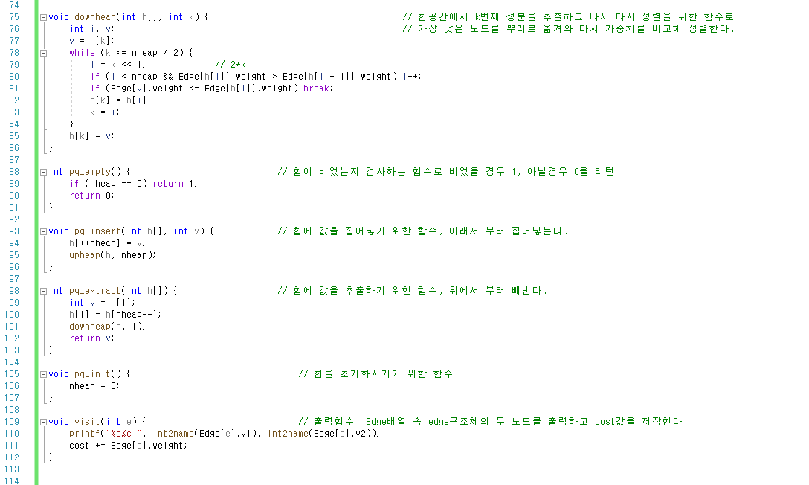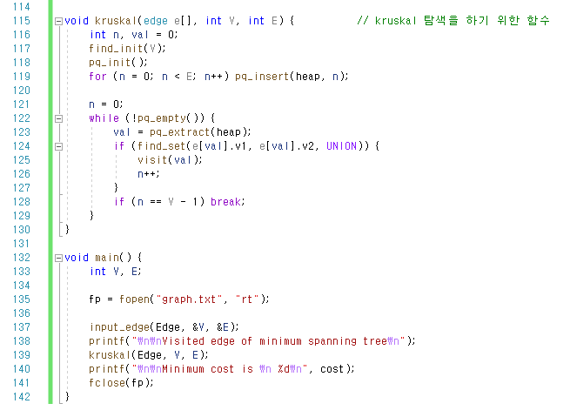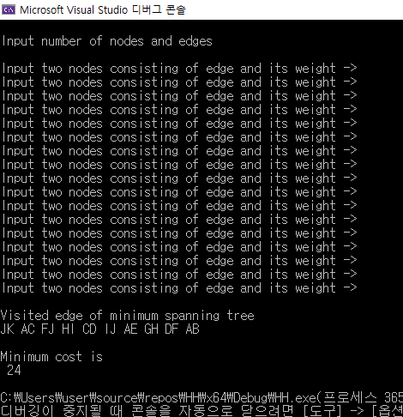

Kruskal 탐색은 edge 위주의 가중치 탐색으로 PFS탐색의 경우 노드 중심으로 시작 노드부터 차례차례 탐색을 진행한다면 Kruskal 탐색은 가중치가 낮은 edge들을 먼저 탐색한다. 이 때 edge위주로 탐색하다 보면 circle이 형성되어 방문한 곳을 또 방문할 수 있기 때문에 이것을 방지하기 위하여 find_set함수를 설정하였다. 이 함수는 노드의 부모노드들을 조사하여 만약 circle 형태의 방문이 이루어졌다면 0을 반환해 visit 함수를 호출하지 않는다. (방문하지 않는다.)

대략적으로 heap 공간의 모든 그래프의 edge 들이 입력되었을 땐 다음과 같다.

가중치값을 음수로 설정한 뒤 방문시 양수로 전환하였던 PFS탐색과 달리 Kruskal 탐색에선 가중치값을 바로 양수로 설정하기 때문에 upheap과 downheap을 수행할 때 Edge배열 속 edge 구조체의 weight값에 접근하여 작은 값이 위로 올라가도록 설정해주어야 한다.

